Автобусная экскурсия
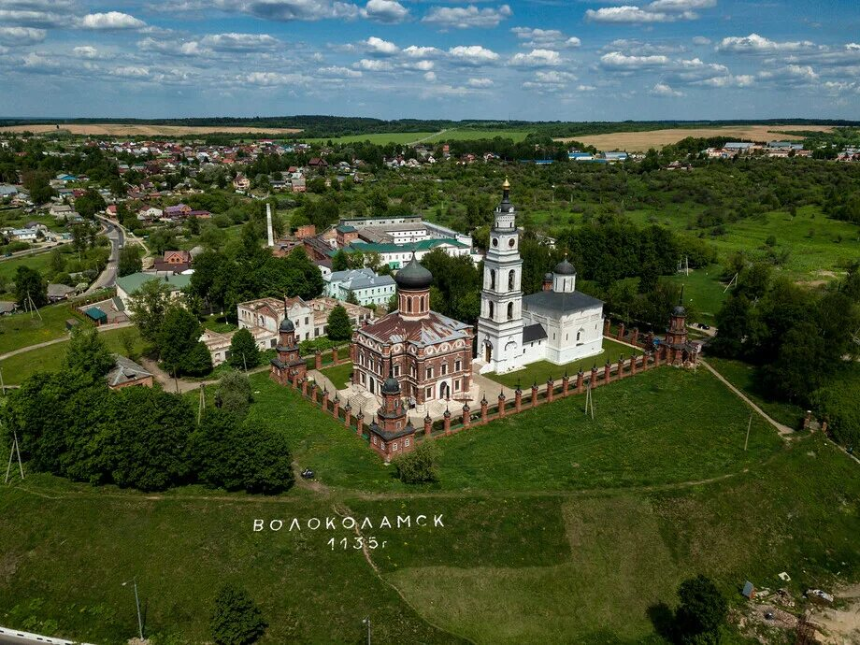
29 августа (суббота) состоится автобусная экскурсия
в город Волоколамск

Содержание экскурсии:
-ознакомление с центром города;
-посещение усадьб Гончаровых и Чернышевых
-осмотр Волоколамского кремля
- свободное время

Сбор у здания института в 7.30
Отъезд от здания института (Старомонетный пер. 29 стр. 4) - 8.00
(Еду и воду просьба брать с собой).
Ориентировочное прибытие в Москву - 21.00

Стоимость поездки для членов профсоюза на 1 человека – 500 руб. Не членов профсоюза - 1000 руб.

Детей можно взять только старшего школьного возраста (в автобусе нет детских кресел)
Записаться и оплачивать экскурсию в комнате №13 у Т.И.Аристарховой

тел. 8(494)959-00-22; 8 -906-731-82-26
Профком ИГ РАН

